Un dia el meu avi em va explicar que quan ell va néixer hi havia una guerra a Espanya que és el meu país i em va explicar moltes coses, la veritat és que el que em deia semblava que fos tot com si sentís una pel·lícula.
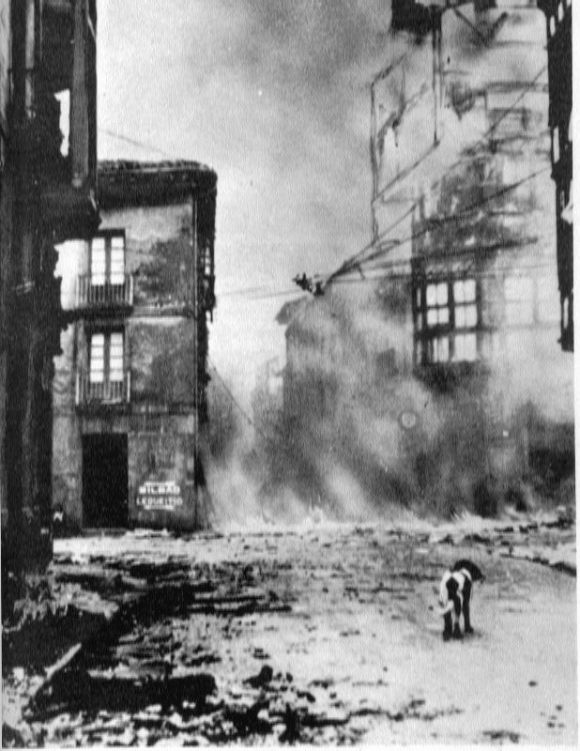
Em va dir que quan era un nen molt petit li va entrar un tros de metralla a la cama, però que no li van poder treure perquè els metges havien d’atendre a altres persones més greus que ell.

Ara, encara la té, tot i que ja no li fa mal, i, de vegades, em deia que li toqui, es nota molt dura, és clar, em diu ell perquè es ferro de les bombes.
Jo penso que no haurien d’haver guerres perquè maten a molta gent i, això em fa pena. A més no s’arregla res barallant-se i el problema continua.
El que hauríem de fer és parlar més i arribar a acords per solucionar els problemes.

Judit, 5è. PRI
